Formación día 22 de Enero año 2016.
20:10 H SE ABRE EL TURNO DE PREGUNTAS.
1º Pregunta
Me urge saber el tema de captar agentes
2ª Pregunta

¿Es bueno que vea los tutoriales del correo antes de tener las claves para acceder a él?
O es mejor a que espere a tener las claves para ponerme con el

3ª Pregunta
¿Cómo personalizar los documentos con mi anagrama, datos, etc.?

4ª Pregunta
¿Un Seguro de alquiler cubre como un aval?

5ª Pregunta
Un inquilino que no tiene nómima porque es autónomo,
¿ lo debemos descartar por ello?

6ª Pregunta.
¿Se puede tener el programa Inmodesk abierto en dos ordenadores a la vez con la misma clave de Gerente?

7ª Pregunta
El link que se encuentra en la Web de www.inmodesk.com de Movie Maker 2.6 dice que no lo encuentra.
Porque es del que hay un curso para realizar y con una nueva versión la interfaz cambia
¿Pueden ver lo que sucede?
¿Pueden pasarme un nuevo enlace para poder descargarme esta versión en concreto?

8º Pregunta
Quiero compradores, pero de un NIVEL muy alto
¿Que debo de hacer o qué pasos debo de dar para localizar compradores de viviendas de gran poder adquisitivo?

9º Pregunta.
¿Dónde están las preguntas y respuestas que anota en un archivo de texto (WORD), el formador de una sesión o formación Grupal?
¿Cómo accedo a ellas para repasar si me es necesario?

10º Pregunta.
¿Con cuantos Gb de almacenamiento puede trabajar óptimamente un asesor inmobiliario que usa un correo profesional y NO @gmail ni @yahoo, etc.?

20:40 H SE CIERRA EL TURNO DE PREGUNTAS

1º Pregunta
Me urge saber el tema de captar agentes
Lógico es que si quiere diversificar su negocio, es decir que HAY 8 horas comerciales que UNA persona puede gestionar.
Si forma un equipo comercial
Añadirá 8 horas más en el mismo día con las que podrá obtener resultados.
Por lo que la pregunta CREO que debe ser.
¿Cuáles SON los PASOS para:?
- ¿Cómo conseguir agentes?
Hay medios de comunicación para atraer personal y poder construir un equipo comercial.
Los hay GRATUITOS y los hay de pago.
Ambos métodos GRATIS o PAGANDO se basan en PROMOCIONAR, es decir ANUNCIAR UN PUESTO DE TRABAJO EN INTERNET.

Gratis:
Quizá los portales que MEJOR FUNCIONAN para atraer agentes son:
1º Infojobs.net permite insertar 1 anuncio GRATIS.
2º Milanuncios permite inertar TODOS los anuncios que quiera GRATIS.

Pagando:
Infojobs.net tiene tarifas para que Ud. escoja ampliar de 1 que es gratis a RENOVARLO cada mes pagando o ampliar el nº de anuncios y por lo tanto la visibilidad de su oferta y cumple lo que promete que es que Ud. reciba curriculums de personas que estén en su localidad.

OPCIÓN 1
Pagando un salario y seguridad social.
Sueldo según convenio 647 € al mes + comisiones LIBRE pacto.
Normalmente HASTA un 20 % del total del facturado realizado por el AGENTE.

OPCIÓN 2
Autónomos.
Sueldo fijo CERO + comisiones de mayor cuantía que si lo tuviera en nómina.
Normalmente HASTA un 50 % del total del facturado realizado por el AGENTE

Opción preferida para COMENZAR a “tejer la red comercial”
¿Cómo poner un anuncio si quiero que trabajen personas
SIN PAGARLES salario fijo ¡SOLO COMISIONES!?

El anuncio.
Da igual en MARBELLA que en Madrid.
Se trata de “dar” con el PERFIL adecuado.
El perfil adecuado es el que hay que DEFINIR.

¿Cuál es el perfil IDEAL?
1º Persona en paro.
2º Agente de seguros QUE YA ES AUTÒNOMO.
3º Personas que NECESITAN dinero y trabajo porque NO tienen NI dinero
NI trabajo.

En definitiva.
El perfil IDEAL.
Es:
Mujer.
Separada.
Con hijos a su cargo.
De 25-30 años en adelante.
Sin necesidad de vehículo propio.
Que NO tengan NI idea de lo que es el sector INMOBILIARIO.
Que sean personas que “luzcan” bien. NO GUAPAS sino que vayan “limpias”a la 2ª entrevista de selección.

Y DIGO 2ª entrevista.

PORQUE PASARÁN UNA ENTREVISTA ONLINE
SIN QUE USTEDES DIGAN UNA SOLA PALABRA.

Porque actualmente NO están cualificados para ello.
PERO NO IMPORTA.

Porque les ofrezco UNA SOLUCIÓN.

¿Cuál es la solución?

PASO 1 Poner el o los anuncios.
PASO 2 Renovarlos para que estén en las primeras posiciones del portal “de turno”
PASO 3 Requerirles en el anuncio OBLIGATORIO el correo electrónico.
PASO 4. Enviarles un enlace a su página LANDIG PAGE (De “reclutamiento).

PASO 5. Esperar a que rellenen el formulario que les dirá CLARAMENTE que si LO HA RELLENADO es que de VERDAD está interesado en trabajar SIN SUELDO.
- Porque puede, ya que cobra del INEM una prestación.
- Porque cobra una pensión.
- Porque tienen algo ahorrado y pueden.
- PORQUE NO TIENEN NADA Y POR LO TANTO ANTE EL NO TENER NADA
¡NO TIENEN NADA QUE PERDER POR INTENTARLO!

- ¿Cómo explicarles el negocio a las personas que han contactado con ud?
1º Creando una landig page.

¿Cuesta dinero?
Claro
¿Cuánto?
Por su cuenta lo que quiera cobrarles un programador, diseñador WEB.
Como son miembros de la cooperativa.
50 €
Hagan sus números.
Y presupuesten por internet o su localidad lo que les cobra un DISEÑADOR, programador WEB por una landing page.
O página de BIENVENIDA y PRESENTACIÓN de un proyecto o EN ESTE CASO DE UNA OFERTA DE ¡NEGOCIO!/¡TRABAJO!
Y POR SUPUESTO
REAL.
Definición de LANDIG PAGE.
En la mercadotecnia en Internet, se denomina página de aterrizaje a una página web a la que una persona llega, después de haber pulsado en el enlace de algún banner o anuncio de texto situado en otra página web o portal de Internet. ...
http://es.wikipedia.org/wiki/Landing_page

¿Cómo es la Landing page que me ofrece la cooperativa?
Se la muestro en este enlace:
Pulse este enlace para ver una Landing Page para atraer y conseguir CONVENCER a una persona que tenga el perfil DESEADO para que se SUME a su proyecto empresarial.

http://conseguiragente.com/

¿Cómo funciona el proceso de creación y porqué es tan barato en comparación con cualquier otro presupuesto que les den por este SITE?

Porque el SITE o WEB o LANDING PAGE ya lo creamos.

Y se trata de:
A) DUPLICAR el site YA creado.
B) Adaptándolo a la Marca de su agencia.
C) Personalizarlo con sus datos como el tel, correo, condiciones económicas y formulario.
D) Le asignamos UN DOMINIO GRATUITO
.tk
Dossierinformacionbussinesandservice.tk
Por dar un ejemplo
- A esperar a que la gente a la que le ha enviado un MAIL con enlace a su LANDIG PAGE rellene el formulario POR CONVENCIMIENTO.

- ¿Cómo seleccionar a un agente?
En la 2ª entrevista UD. le enviará un listado con 10 nombres y 10 teléfonos de propietarios particulares que ALQUILAN y o VENDEN su propiedad.
También les enviarán un guión para captar un inmueble de ALQUILER telefónicamente y otro para captar un inmueble de VENTA telefónicamente.
SI capta 1 SOLO inmueble UDs consiguen TRES COSAS.

La 1ª Un inmueble CAPTADO.
La 2ª Que la persona SE VEA CAPAZ y aumente su expectativa de YA alquilar o vender su primer inmueble CAPTADO, para ello deberán de tener clientes INQUILINOS o COMPRADORES y dependerán de Uds para eso.
La 3ª Es que NO perderán TIEMPO y el perfil será el de persona verdaderamente válida o mejor dicho con POTENCIAL.

Porque podrá aprender mejor si entra a formar parte de su compañía.

- Contratar al agente o agentes deseados tras las entrevistas
- (Modelo de contrato)
¿Cómo es el modelo de contrato mercantil que deben firmar con sus agentes COLABORADORES o mejor dicho, (Autónomos TRADE) o MINIAGENCIAS?

Realmente es una MINIAGENCIA de su AGENCIA.
Y como MINIAGENCIA Uds. Le suministran lo necesario.
Y ellos suministran su TIEMPO.
La suma de ambos suministros PRODUCEN BENEFICIOS que se repartirán a un porcentaje cada parte.
NORMALMENTE EL 50 % del total del facturado eso SI ¡GENERADO POR ESA MINIAGENCIA!.

Pulse sobre este enlace para ver o descargar el modelo de contrato recomendable para que NO reciban denuncia alguna porque esa persona CREAR que trabaja para UD. siendo un FALSO AUTÓNOMO.

https://www.dropbox.com/s/k28xv7s72iolyvm/PLANTILLA%20-%20CONTRATO%20DE%20AGENTE%20AUTONOMO%20O%20SUBFRANQUICIA.docx?dl=0&preview=PLANTILLA+-+CONTRATO+DE+AGENTE+AUTONOMO+O+SUBFRANQUICIA.docx

- ¿Cómo se forman esos agentes?
Pues EXÁCTAMENTE igual que se forman UDS.
A través de los cursos que imparte el módulo del cual disfrutan llamado
ASOCIACION INMOBILIARIA.

Para la formación en DIFERIDO. (Vídeos grabados con respuestas a preguntas)
Pulsará este enlace el NUEVO AGENTE al que llamarán MINIAGENCIA.
http://www.asociacioninmobiliaria.com/#!area-de-estudiantes/crk

Para la formación en DIRECTO.
http://www.asociacioninmobiliaria.com/#!aula-virtual-en-directo/c24a0

- ¿Me cuesta dinero tener agentes como FRANQUICIADO, o mejor dicho como COOPERATIVISTA de la red Merca Service?

NO.
¿Está claro?

Se le abre un USUARIO del programa a su agente.
Pero NO se le abre un correo.
PORQUE NO PUEDE FUNCIONAR DOS PERSONAS ENTRANDO AL PROGRAMA CON EL MISMO USUARIO Y CLAVE.
MOTIVO TÉCNICO FÁCIL DE ENTENDER
Imagina que UNO da de alta un inmueble MIENTRAS el otro lo ELIMINA.

NO es NI seguro ni rentable.
PORQUE COMO TE ENCUENTRES CON ALGUIEN CON MALA “LECHE”.
Le dará por BORRARTE todos los clientes POR SUPUESTO ¡ANTES SE HABRÁ PASADO LOS CLIENTES “A MANO” a una libreta y TE “JODE” EL NEGOCIO.
Te hace la competencia y te “HA QUITADO DE EN MEDIO” por tu culpa.
Por NO seguir nuestro consejo.

¿Qué necesita Merca Service para abrir un segundo o tercer usuario o cuarto, etc…?
El duplicado del contrato que firma UD. con su SUB FRANQUICIA, (MINIAGENCIA) o lo que Ud. llama AGENTE.
Fotocopia del anverso y reverso de su DNI.
Foto tipo carnet.

¿Qué consigue con esto?
DOS COSAS.
La 1ª que NO juegue UD. con la marca de todos y vaya repartiendo usuarios por ahí sin tenerlos archivados como marca la ACTUAL L.O.P.D.
La 2ª es que ESA persona NO podrá darse de alta COMO FRANQUICIADO, COOPERATIVISTA sin su autorización firmada.

¿Y qué pasa con ese AGENTE tan “listo” que llama a la central para franquiciarse, pero es muy MUY ,MUY listo y como sabes que sin permiso de su actual AGENCIA o ANTERIOR AGENCIA pues le hace llamar a su mujer, hermano, amigo, tío o el Espiritu Santo?

Pues que cuando el gerente de una AGENCIA QUE ES MI SOCIO cooperativista VE que en realidad en su zona es UN ANTERIOR agente que bajo la marca ERA antes un colaborador SUYO.
¡INMEDIÁTAMENTE EL DÍA 25 igual que Uds. Pueden abandonar la RED porque NO tienen OBLIGACIÓN DE PERMANECER A “DISGUSTO” EN ELLA.
Pues nosotros a esa persona que EN REALIDAD es la pantalla de un EXCOLANBORADOR suyo, le invitamos a MARCHARSE.

De ahí la importancia de la firma y envío del contrato Mercantil de SUBFRANQUICIA.

Si no lo hacen así.

El agente verá que al tiempo ÉL PUEDE ser cooperavisita.

PUES LAMENTANDOLO MUCHO.
¡NI
DE
COÑA!

- Usando este método para conseguir agentes.
NO es necesario tener LOCAL para que el SUBFRANQUICIADO trabaje en su barrio o zona asignada por la franquicia que firma con él.

2ª Pregunta

¿Es bueno que vea los tutoriales del correo antes de tener las claves para acceder a él?
¿O es mejor a que espere a tener las claves para ponerme con él?

Es positivo adelantarse a los acontecimientos.
Mi respuesta OFICIAL es un BUEN ¡SI!

3ª Pregunta
¿Cómo personalizar los documentos con mi anagrama, datos, etc.?

Le explico.
Hay documentos en formato WORD personalizables.

Por lo que le dejo un ejemplo de
¿Cómo personalizar el documento Contrato de servicios del ARRENDADOR?

https://www.youtube.com/watch?v=N_JnbJWNVjU&feature=youtu.be

PERO…

Hay documentos QUE no están personalizables porque ¡NO ESTÁN EN WORD!

Personalizar los documentos PRINCIPALES es fundamental.

1º Personalice los actuales documentos en Word disponibles.
Dada su pregunta.

La transformaré en una SUGERENCIA.

¡Quiero todos los documentos en WORD para personalizarlos!

¡Recibida su sugerencia!

NOS PONDREMOS A ELLO INMEDIÁTAMENTE.
Y avisaremos a todos de la mejora en el módulo
DOCUMENTACIÓN INMOBILIARIA

4ª Pregunta
¿Un Seguro de alquiler cubre como un aval?

Ni más NI MENOS.

Es exactamente un SEGURO DE CRÉDITO Y CAUCIÓN que se ha diseñado o mejor dicho “ADAPTADO AL IMPAGO DE RENTAS” por parte de un arrendatario FILTRADO PREVIAMENTE por la compañía de seguros que
“AVALA” que si ese señor NO le paga al ARRENDADOR que ha contratado y PAGADO la póliza, pues la multinacional aseguradora le abonará la renta al ARRENDADOR.
Además procederá a la tramitación del DESAHUCIO porque está incluido en la póliza.

Y FINALMENTE cubrirá daños vandálicos que hará el desahuciado porque es una mala persona que al ver que le echan de la que ÉL cree su casa.
Pues ROMPA hasta la cantidad de 3.000 €

5ª Pregunta
Un inquilino que no tiene nómima porque es autónomo,
¿ lo debemos descartar por ello?

NO.

Siempre que aporte la ultima o mejor dicho las 2 últimas declaraciones de la renta de las personas físicas en la cual reflejará los ingresos obtenidos en los dos años anteriores.
Un ejemplo.
Si en la declaración de la renta ganó el año pasado 20.000 € y el anterior más o menos lo mismo.
Una aseguradora tramitaría la póliza VERIFICANDO que esa persona NO está en BASES DE DATOS DE MOROSOS.
Y lógicamente
Dividirá lo 20.000 entre 12 meses que dan como resultado 1.666 €
Pues de ahí podrá gastar en la renta según el perfil de una aseguradora UN TERCIO.
Es decir DIVIDIMOS la cantidad mensual percibida entre 3 lo que da este resultado: 1.666 € / 3 = 555 €
Y ese es el máximo de precio de renta al mes al que podrá optar esa persona AUTÓNOMA para cumplir ¡FÍJATE EL REQUISITO DE UNA MULTINACIONAL AEGURADORA! ¡QUE YA ES MUCHO!
Imagínate para un propietario que su INQUILINO sea un EMPRESARIO que gana más que un EMPLEADO.

6ª Pregunta.
¿Se puede tener el programa Inmodesk abierto en dos ordenadores a la vez con la misma clave de Gerente?

Puede usar su usuario y clave desde el ordenador que UD. QUIERA.
Pero NO a la vez tener abiertas DOS sesiones.

MOTIVO TÉCNICO FÁCIL DE ENTENDER
Imagina que UNO da de alta un inmueble MIENTRAS el otro lo ELIMINA.
Aunque NO haya nadie en ese ordenador en el que has dejado abierta la sesión PORQUE ES EL DE LA OFICINA.

¡ACUÉRDESE DE CERRAR LA SESIÓN SI QUIERES UTILIZAR EL PROGRAMA EN CASA!

Además.
NO es NI seguro ni rentable.
PORQUE COMO TE ENCUENTRES CON ALGUIEN CON MALA “LECHE”.
Que entre en su ordenador de la oficina y ¡UD! BAJO SU RESPONSABILIDAD se haya dejado la SESIÓN ABIERTA, o lo que es lo mismo se ha dejado las “llaves puestas del coche”

Puede incluso el BORRARLE todos los clientes POR SUPUESTO ¡ANTES SE HABRÁ PASADO LOS CLIENTES “A MANO” a una libreta y TE “JODE” EL NEGOCIO.
Te hace la competencia y te “HA QUITADO DE EN MEDIO” por tu culpa.
Por NO seguir nuestro consejo.

7º Pregunta
¿Cómo se realiza un alquiler vacacional?
PENDIENTE DE RESPONDER CORRECTAMENTE POR SU COMPLEJIDAD

8º Pregunta.
¿Hay alguna guía para manejarme con el alquiler vacacional pero DE LUJO?
PENDIENTE DE RESPONDER CORRECTAMENTE POR SU COMPLEJIDAD

9ª Pregunta
El link que se encuentra en la Web de www.inmodesk.com de Movie Maker 2.6 dice que no lo encuentra.
Porque es del que hay un curso para realizar y con una nueva versión la interfaz cambia
¿Pueden ver lo que sucede?
¿Pueden pasarme un nuevo enlace para poder descargarme esta versión en concreto?
Pulse este enlace para descargarse el programa WINDOS MOVIE MAKER Versión 2.6

https://www.dropbox.com/s/il42q8vk66727d3/MM26_ES.msi?dl=0

Procederemos a arreglar el enlace que dejó de funcionar y sustituirlo por el NUEVO que le he facilitado para que NADIE pueda quedarse con el mismo sabor de boca que UD.
PLAZO (Antes del día 1 de Febrero)
Porque vamos a repasar el resto de enlaces compañero Y ¡NO SOLO ESTE!

Gracias por avisarnos.

10º Pregunta
Quiero compradores, pero de un NIVEL muy alto
¿Que debo de hacer o qué pasos debo de dar para localizar compradores de viviendas de gran poder adquisitivo?

En realidad QUERER COMPRADORES queremos todos Y CUANTO MÁS DINERO QUIERAN GASTAR ¡MUCHO MEJOR!

Lo que ocurre es que dependiendo del inmueble que uno trabaja contacta un PERFIL u otro de cliente comprador.

Es decir.

Que si publico un anuncio de un piso de 2ª mano de 100.000 €
Aparecerán compradores que tengan 100.000 € de presupuesto.

Pues si publico una VILLA de 9.000.000 de Euros
Aparecerán compradores que tengan 9.000.000 de Euros de presupuesto.

Para ampliar el nº de contactos.

Debe de tener cartera de inmuebles publicada en su programa de gestión que está conectado al módulo www.anuntiator.com
Lo que hará posible que DOS plataformas de MULTIPUBLICACIÓN DE ANUNCIOS REPUBLIQUE SU FICHA DE INMUEBLE en más de 100 portales de habla hispana.

Le dejo la explicación del proceso para verificar que sus anuncios están correctamente publicados en las DOS plataformas y por lo tanto en los 100 portales:
Hemos conectado su programa inmodesk con dos plataformas de multipublicación de anuncios y con su página web.
Lo que hará que cuando guarde como CAPTADO la ficha de inmueble introducida dentro de su base de dato en su aplicación inmodesk.com:
SE PUBLICARÁ AUTOMÁTICAMENTE EN EL MISMO INSTANTE DEL GUARDADO en su página web oficial.
SE PUBLICARÁ AL DÍA SIGUIENTE DE LA FECHA DE GUARDADO EL EL PROGRAMA EN www.MULTIBREVES.com que REPUBLICA en estos portales:

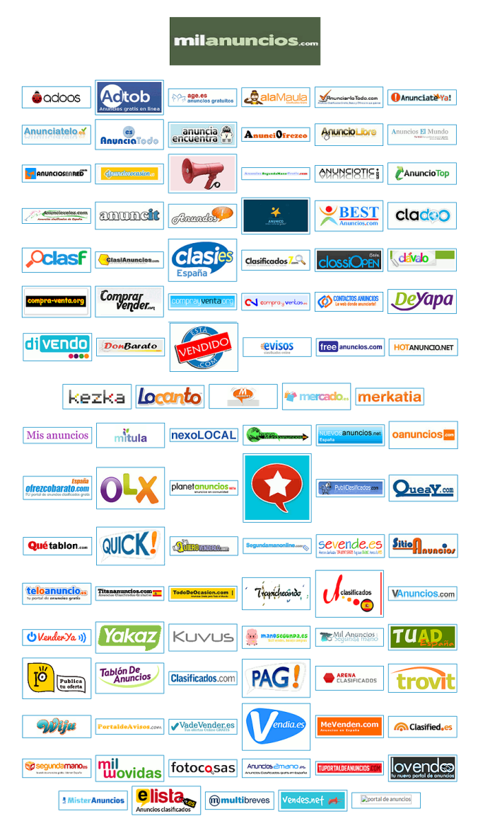

Lo que hará que cuando guarde como CAPTADO o GANCHO la ficha de inmueble introducida dentro de su base de dato en su aplicación inmodesk.com:
SE PUBLICARÁ AL DÍA SIGUIENTE DE LA FECHA DE GUARDADO EL EL PROGRAMA EN www.YAENCONTRE.com que REPUBLICA en estos portales:

¿Cómo saber que ha publicado correctamente su anuncio en los portales en los que le decimos que lo ha hecho?
PASO 1. Pulse dentro de su aplicación de inmodesk.com el enlace “Ver panel intermedio”.
Le dejamos imagen explicativa a continuación:
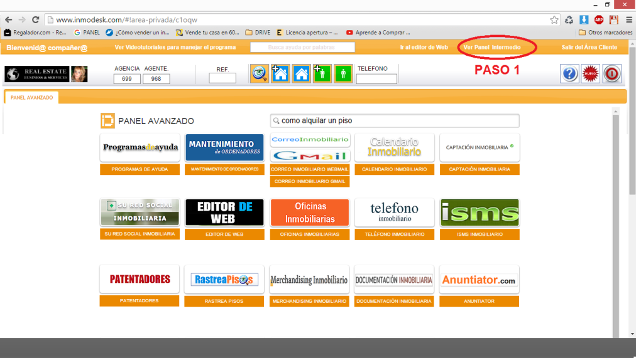
PASO 2. Pulse el icono que tiene este aspecto, , cuyo nombre es:
“ANUNTIATOR”.
Le dejamos imagen explicativa a continuación:
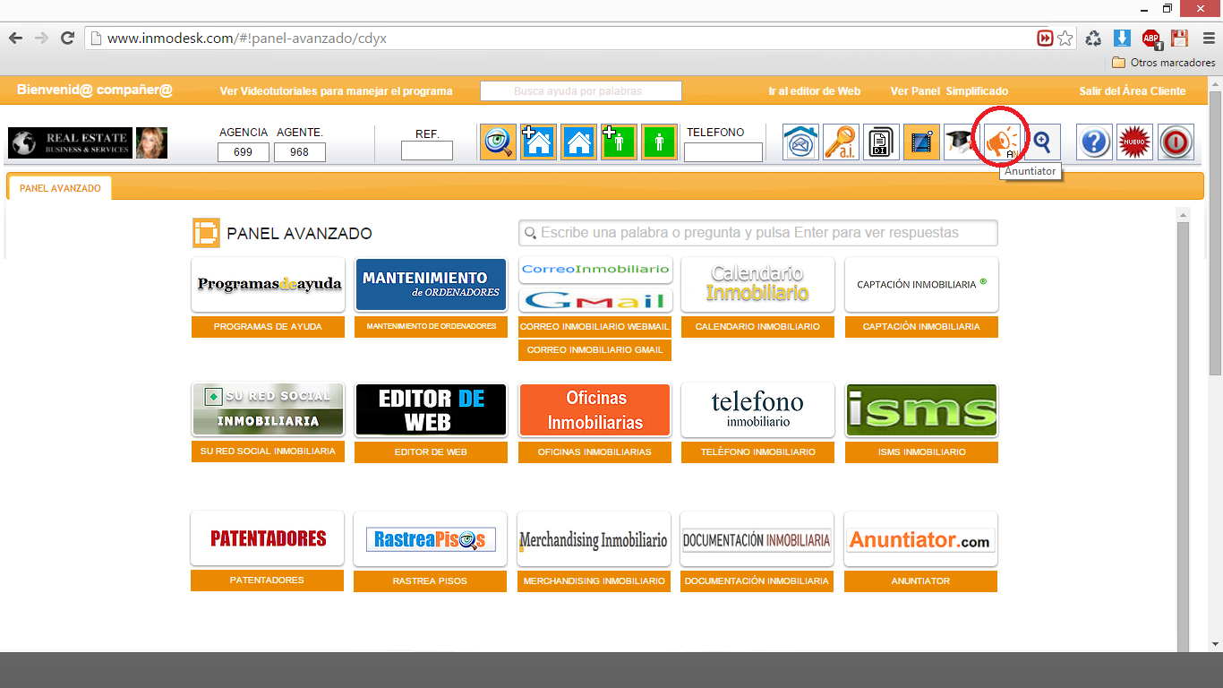

Al pulsar te llevará a la url www.anuntiator.com
Le dejamos imagen explicativa a continuación:
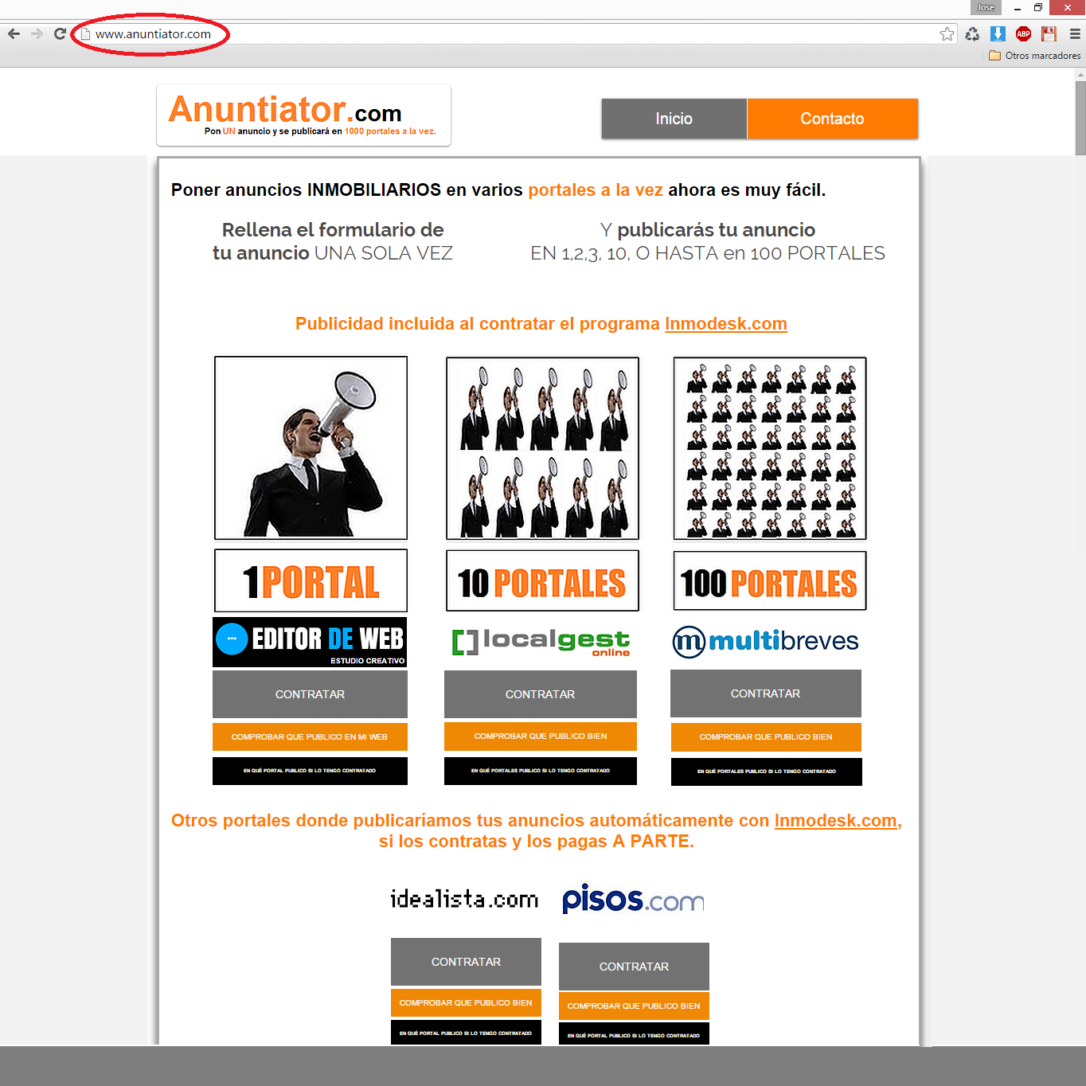
PASO 1. Para comprobar que publica bien en su página WEB acceda a la sección BUSCADOR.
Le dejamos imagen explicativa a continuación:
Será parecida a esta:
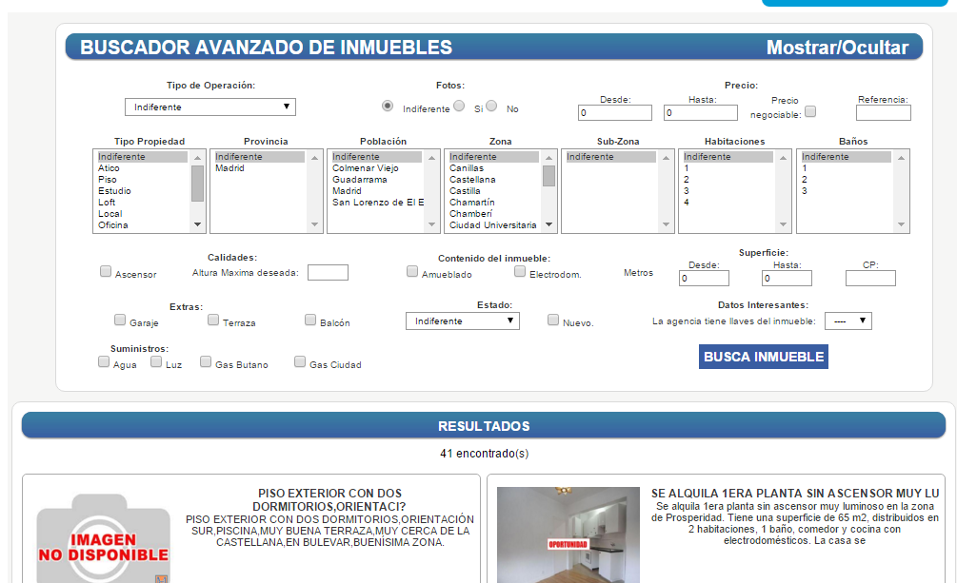
Realice una búsqueda por referencia de anuncio que tendrá en el programa Inmodesk.com o busque utilizando los filtros para llegar a encontrar el inmueble que ha introducido en su aplicación inmobiliaria.

PASO 2. Para saber si ha publicado en la plataforma LOCAL GEST, plataforma que REPUBLICA en varios portales.
Pulse este enlace: http://localgest.yaencontre.com/
O siga estas instrucciones.
PASO 1. Pulse el botón COMPROBAR QUE PUBLICO BIEN que está debajo del LOGO

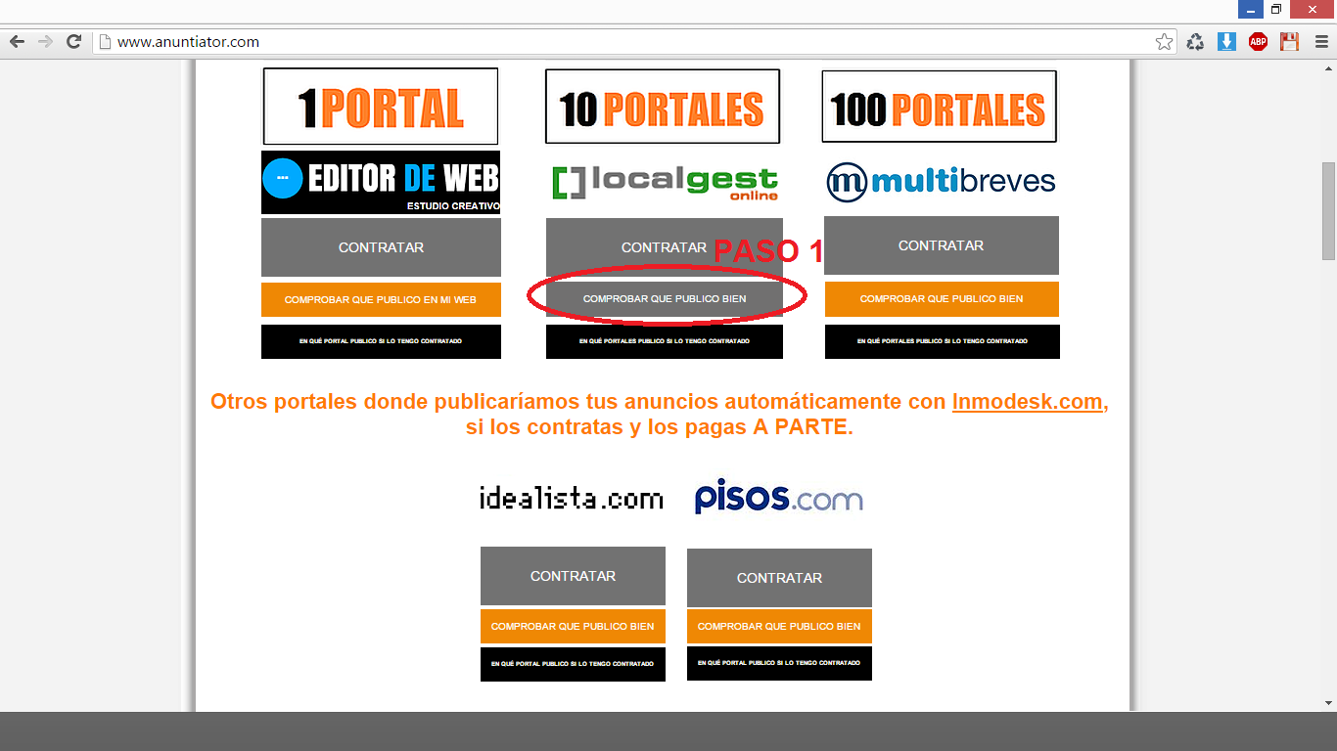
PASO 2. Escriba en la celda Usuario, su USUARIO que es un NÚMERO que debe solicitar enviando un correo a administracion@mercaservice.com
Y la administrativa le enviará el número EXACTO que debe introducir en esta celda.
PASO 3. Escriba en la celda Contraseña su clave de acceso que es otro un NÚMERO que debe solicitar enviando un correo a administracion@mercaservice.com
Y la administrativa le enviará el número EXACTO que debe introducir en esta celda.
PASO 4. Pulse el botón ENTRAR.
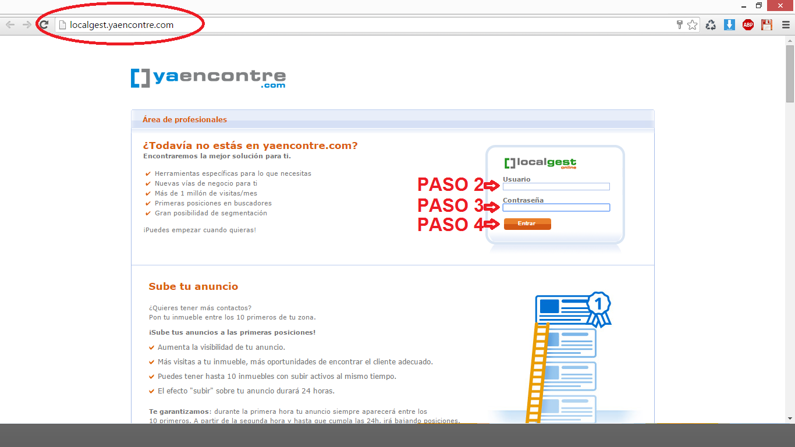

Revise que el nº de anuncios es el MISMO que verá en su panel del programa MIS INMUEBLES, aplicando los filtros.
CAPTADOS + LIBRES + BUSCAR
Le dejamos imagen explicativa:
Pasos a seguir.
- Pulse el botón MIS INMUEBLES.
- Pulse sobre el CHECK “Captados”
- Seleccione en el desplegable Situación del inmueble la opción “Libre”
- Pulse el botón BUSCAR.

Le dejamos imagen explicativa a continuación:
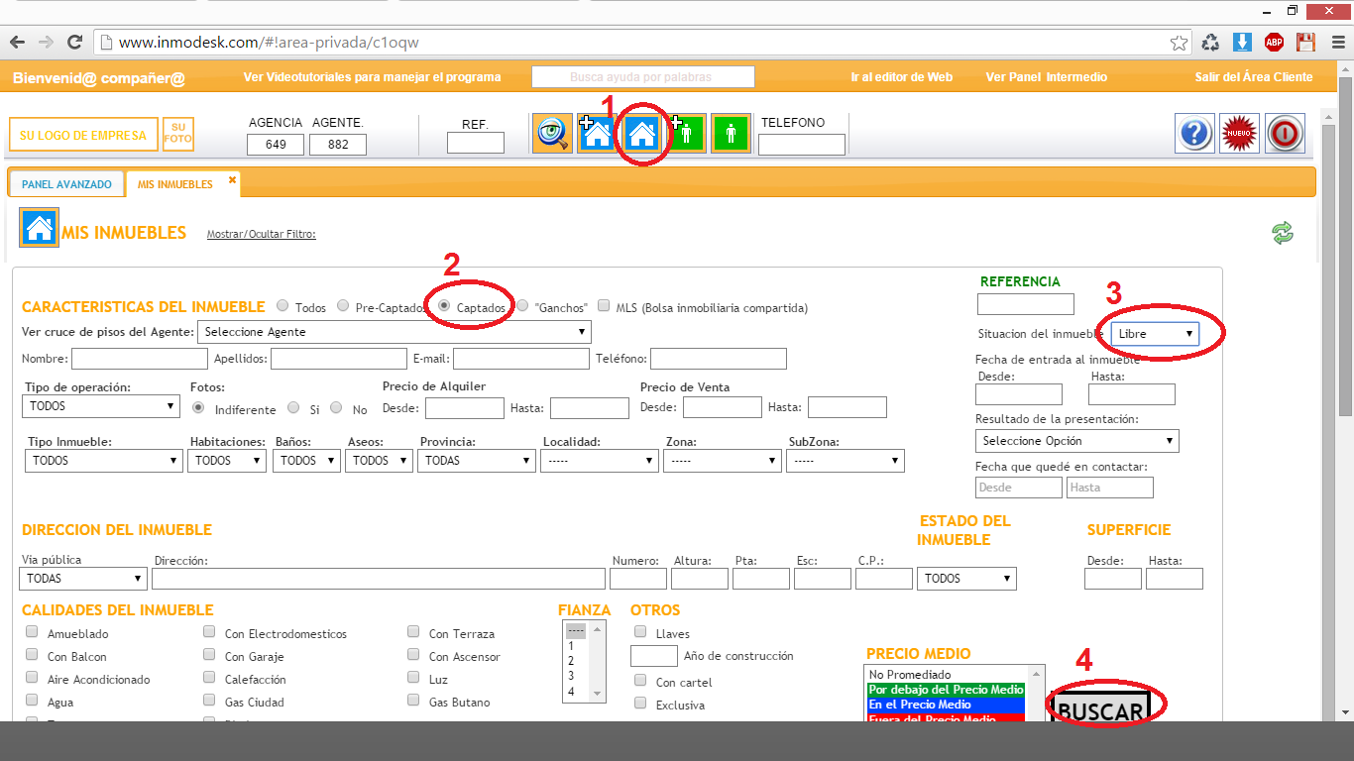
- Mire el número de resultados que le muestra la TABLA en la parte central inferior donde verá en la imagen explicativa:
En este caso el nº es IGUAL a 26
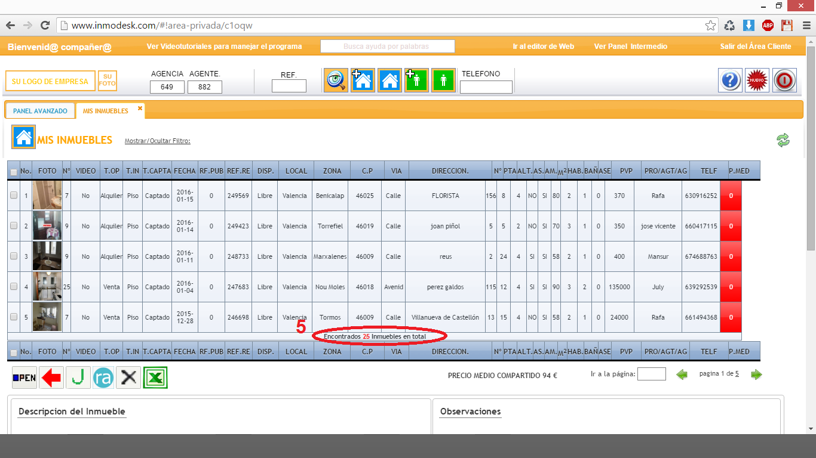

Ahora repita la operación pero con los filtros aplicados:
GANCHOS + LIBRES + BUSCAR
Le dejamos imagen explicativa:
Pasos a seguir.
- Pulse el botón MIS INMUEBLES.
- Pulse sobre el CHECK “Captados”
- Seleccione en el desplegable Situación del inmueble la opción “Libre”
- Pulse el botón BUSCAR.

Le dejamos imagen explicativa a continuación:
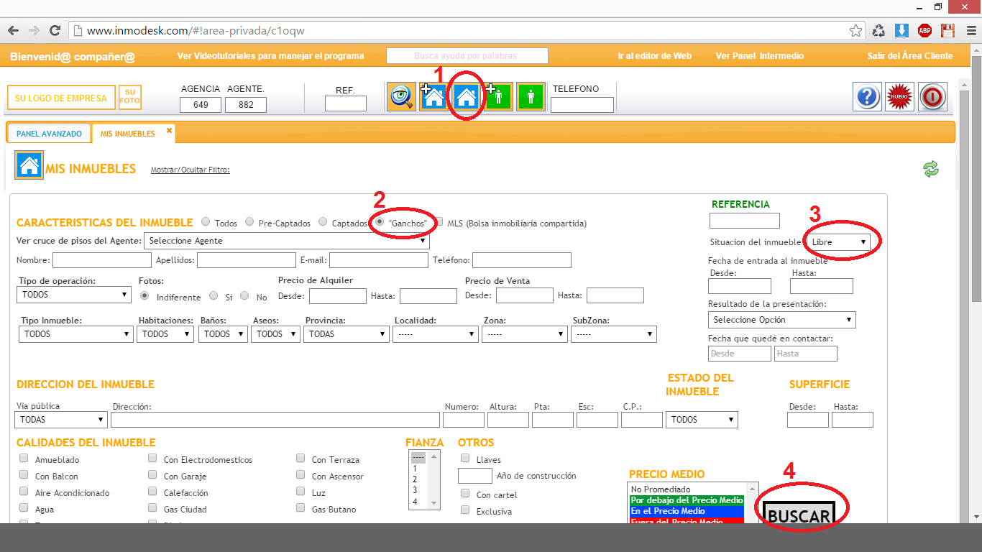

- Mire el número de resultados que le muestra la TABLA en la parte central inferior donde verá en la imagen explicativa:

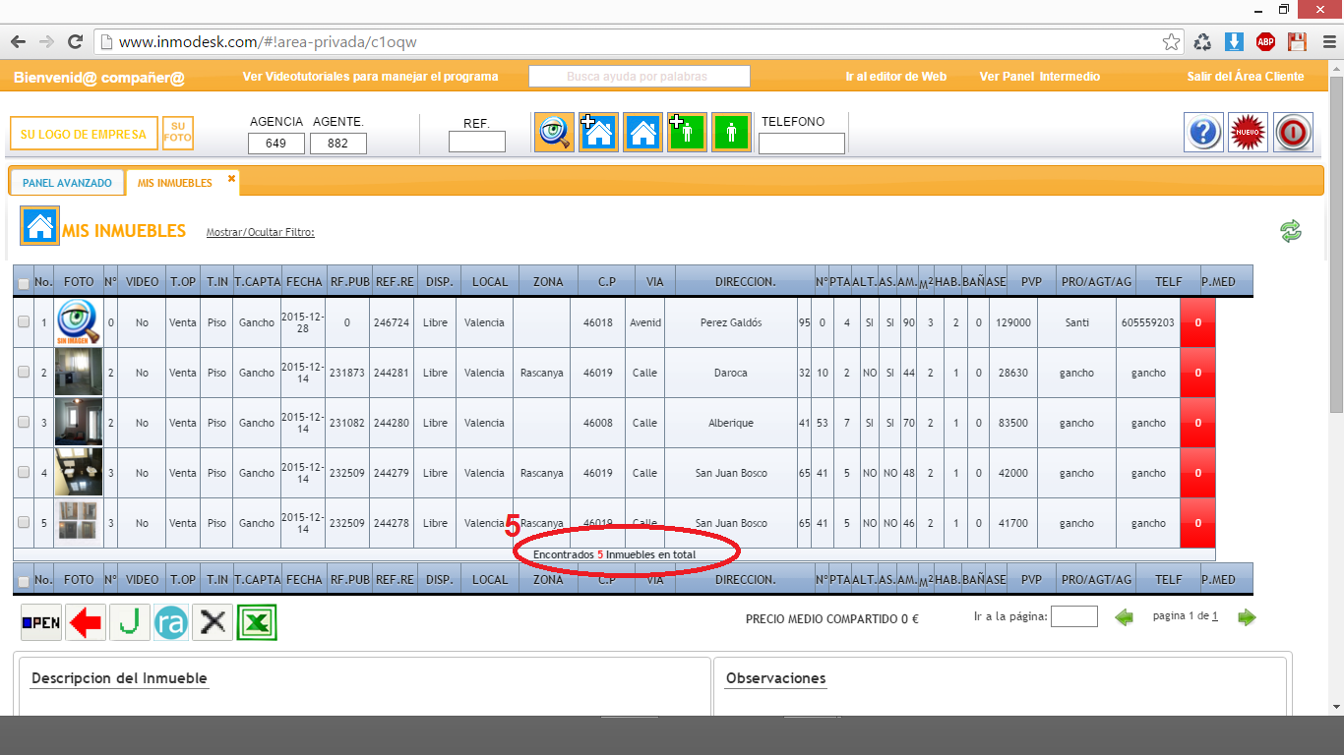
En este caso el nº es IGUAL a 5.
La suma del nº de esos inmuebles debe ser el mismo nº que verá en la zona redondeada en esta imagen explicativa:
26 Captados Libres
05 Ganchos Libres
31 Anuncios a Publicar en LOCALGEST que republica en varios portales.
PASO 5. Mire sobre la la zona redondeada y DEBE DE SER EL MISMO Nº el que vea QUE EL QUE SUMAN sus inmuebles CAPTADOS LIBRES + GANCHOS LIBRES
En este ejemplo verá que COINCIDEN y suman 31.
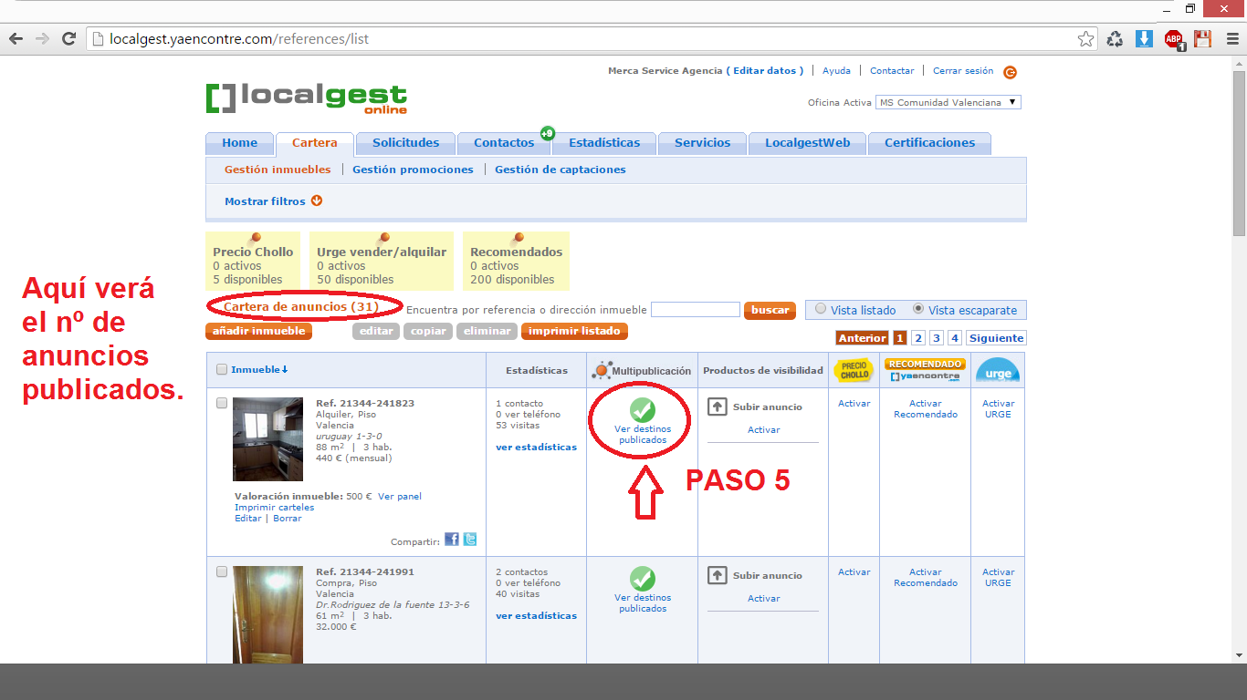
Y así verá en qué portales HA SIDO RE-PUBLICADO su anuncio a través de LOCAL GEST.
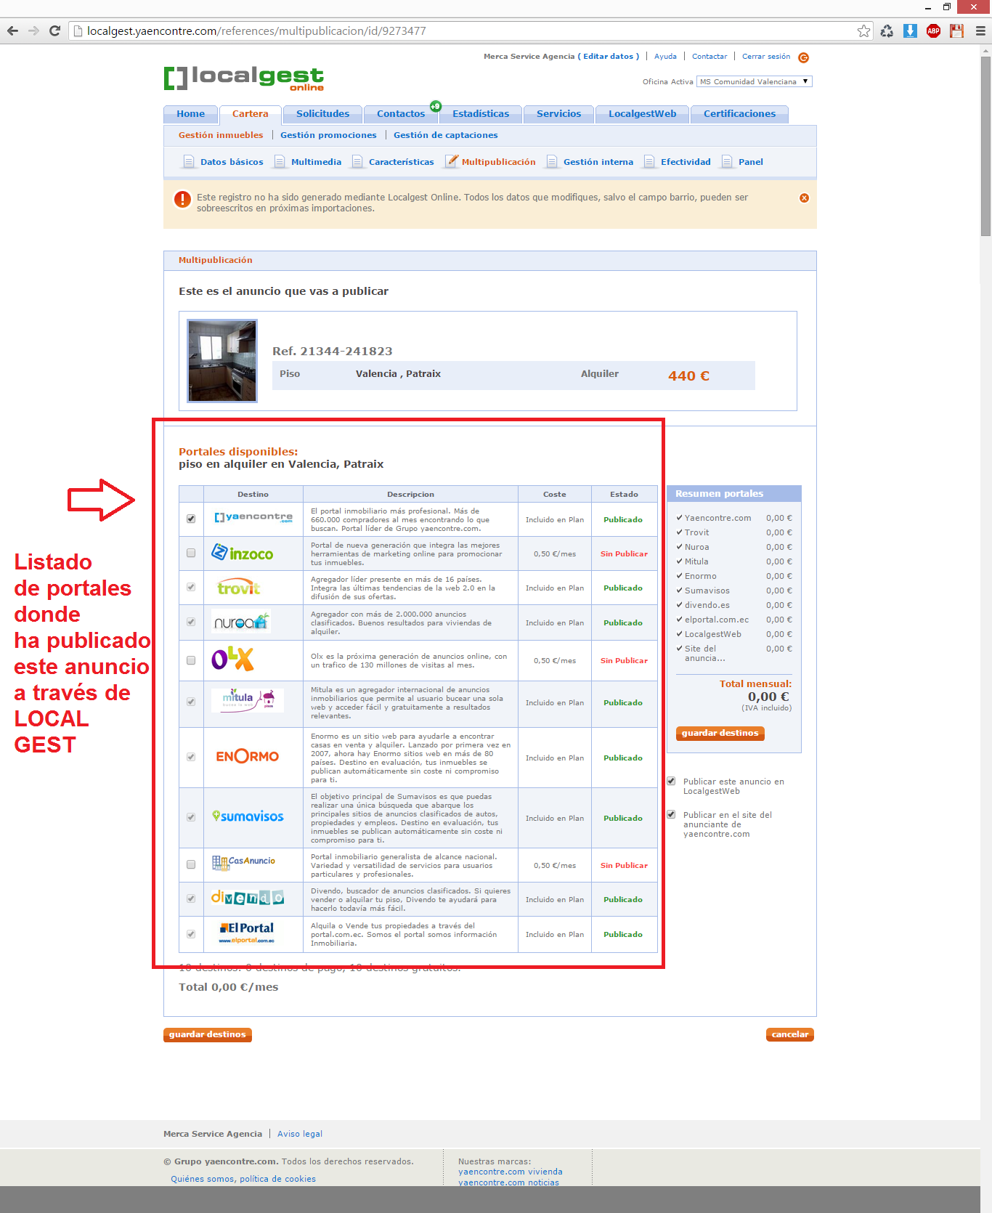
Si no coincide el nº de anuncios debe de enviarnos desde su correo profesional al correo administracion@mercaservice.com la/ referencia/s del/los anuncios que están en su programa PERO NO ESTÁN EN EL PANEL de Multibreves.

PASO 3. Para saber si ha publicado en la plataforma MULTIBREVES, plataforma que REPUBLICA en 100 portales.
Pulse este enlace: http://www.multibreves.com/clientes/
O siga estas instrucciones.
PASO 1. Pulse el botón COMPROBAR QUE PUBLICO BIEN que está debajo del LOGO
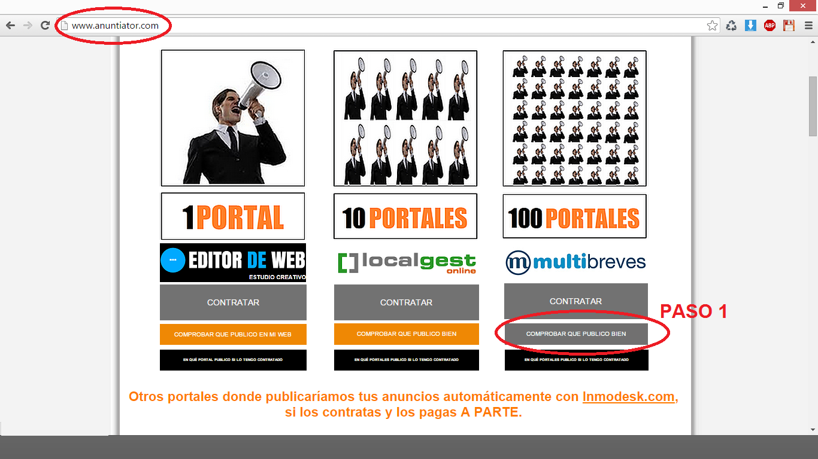

PASO 2. Escriba en la celda Usuario, su USUARIO que es su correo: central@vip.marbella.es
Y la administrativa le enviará el número EXACTO que debe introducir en esta celda.
PASO 3. Escriba en la celda Contraseña su clave de acceso que es la clave: Siempre2015
PASO 4. Pulse el botón INICIAR SESIÓN.

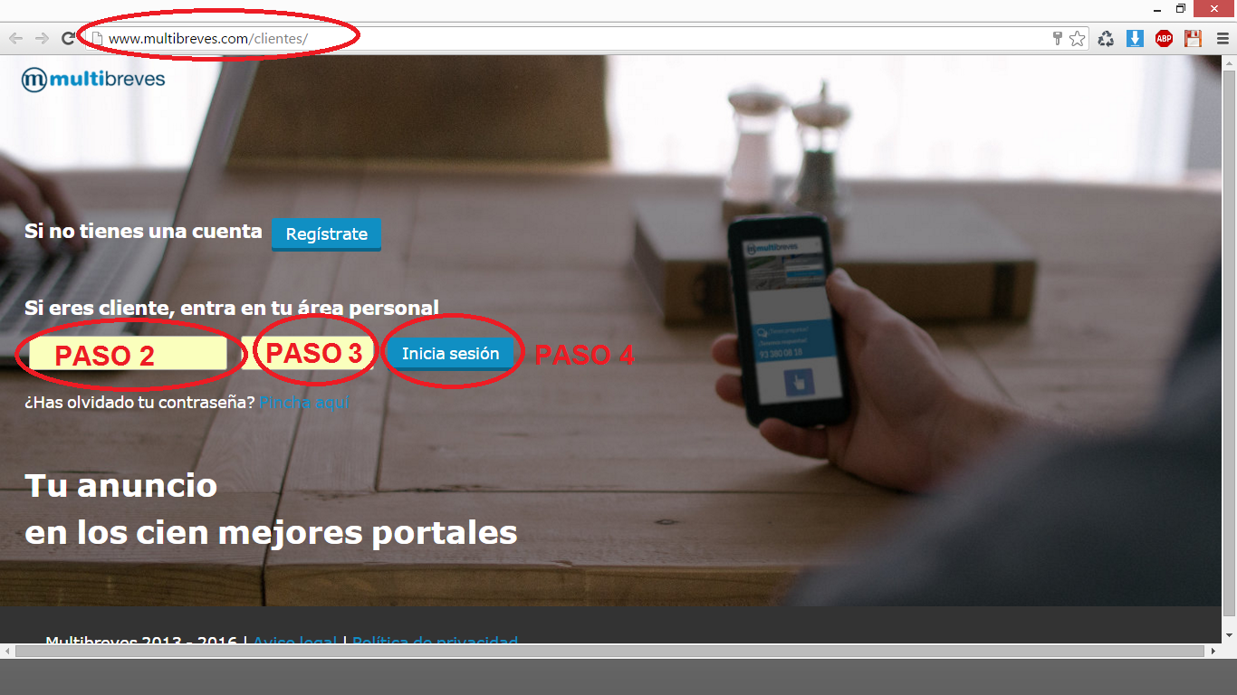

Accederás al panel interno de la plataforma de publicación MULTIBREVES.
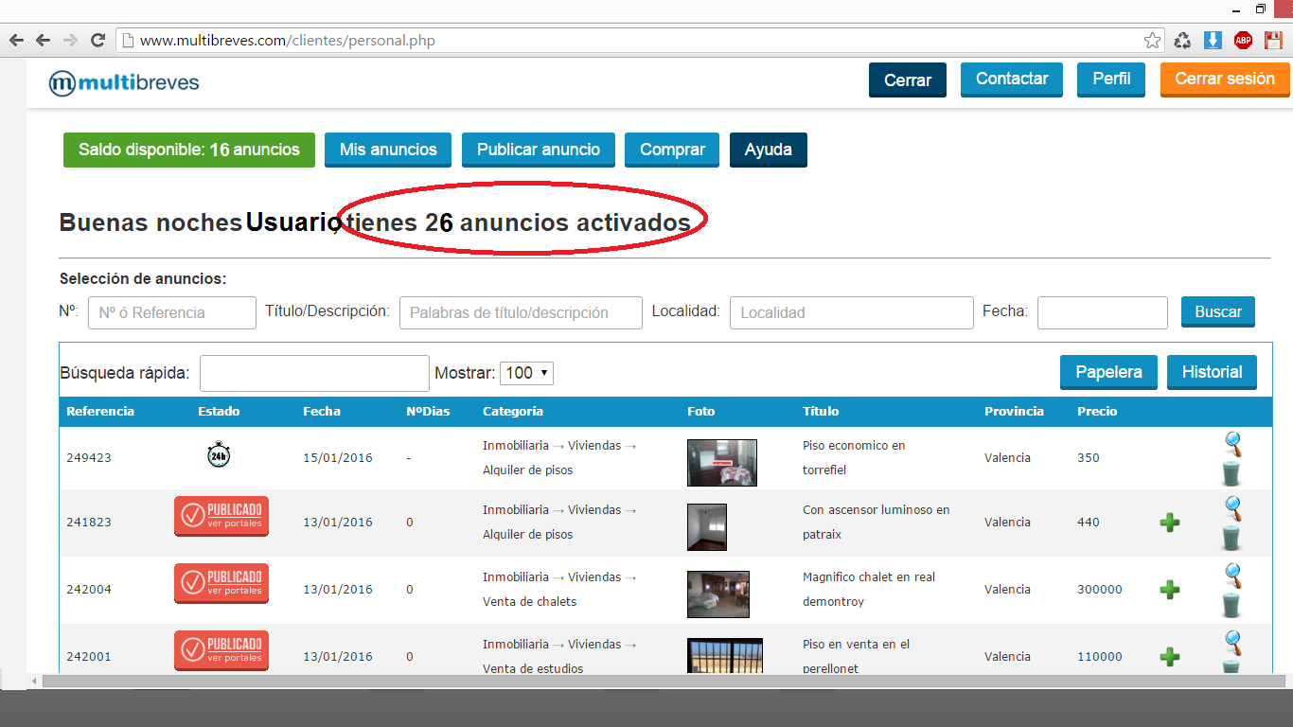
En este ejemplo verá que COINCIDEN y suman 26.
Revise que el nº de anuncios es el MISMO que verá en su panel del programa MIS INMUEBLES, aplicando los filtros.
CAPTADOS + LIBRES + BUSCAR
Le dejamos imagen explicativa:
Pasos a seguir.
- Pulse el botón MIS INMUEBLES.
- Pulse sobre el CHECK “Captados”
- Seleccione en el desplegable Situación del inmueble la opción “Libre”
- Pulse el botón BUSCAR.

Le dejamos imagen explicativa a continuación:
- Mire el número de resultados que le muestra la TABLA en la parte central inferior donde verá en la imagen explicativa:

En este caso el nº es IGUAL a 26
En MULTIBREVES NO SE PUBLICAN LOS PISOS “GANCHO”
Debe de ser el mismo que hay en el panel interno de Multibreves.
Si no coincide el nº de anuncios debe de enviarnos desde su correo profesional al correo administracion@mercaservice.com la/ referencia/s del/los anuncios que están en su programa PERO NO ESTÁN EN EL PANEL de Multibreves.

11º Pregunta.
¿Dónde están las preguntas y respuestas que anota en un archivo de texto (WORD), el formador de una sesión o formación Grupal?
¿Cómo accedo a ellas para repasar si me es necesario?

A partir del día 22 de Enero procederé a SUBIR EL ARCHIVO Word al mismo calendario donde uno acude para ir a la formación GRUPAL

Estárán colgadas en el calendario de formaciones grupales OFICIALMENTE.
(Además de insertarlas en el sistema de búsqueda por palabras de inmodesk.com)

Le dejo instrucciones para que sepa como descargárselas.
Debajo del botón ACCEDER A LA CLASE
Verá otro botón VERDE donde podrá descargarse el documento

12º Pregunta.
¿Con cuantos Gb de almacenamiento puede trabajar óptimamente un asesor inmobiliario que usa un correo profesional y NO @gmail ni @yahoo, etc.?
Minimo 5 GB.

Y si me pregunta cual es el coste le añado la respuesta también.
Presupuestos ampliación espacio MAIL:

1º Pasar a 100 mb 10 € + IVA al año: Más info https://www.dondominio.com/products/services/143/alojamiento-mail/

2º Pasar a 1000 mb (1 G) 25 € + IVA al año: Más info https://www.dondominio.com/products/services/6/alojamiento-basico/

3º Pasar a 5000 mb (5 G) 60 € + IVA al año: Más info: https://www.dondominio.com/products/services/23/alojamiento-profesional/

4º Pasar a 10.000 mb (10 G) 130 € + IVA al año: Más info: https://www.dondominio.com/products/services/32/alojamiento-avanzado/

YO RECOMIENTO EL DE 5 Gb por su CALIDAD/PRECIO.

22:49 H

Cierre y despedida de la formación grupal.

Total 2 horas y 39 minutos

